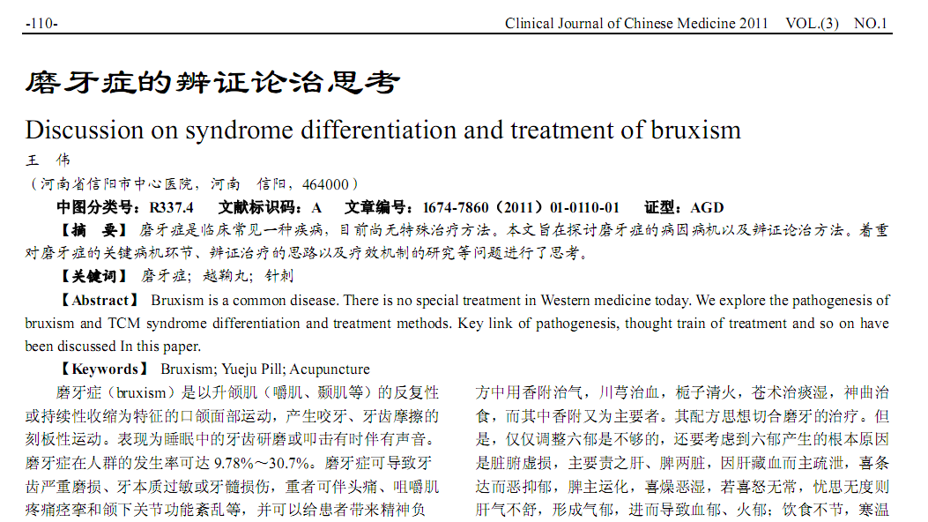
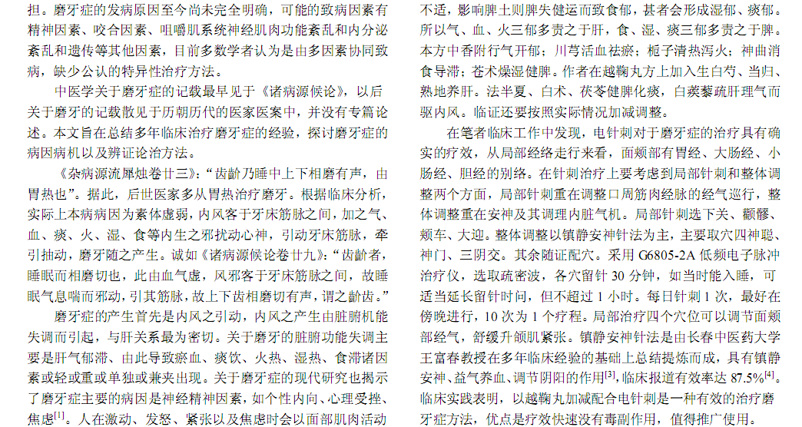
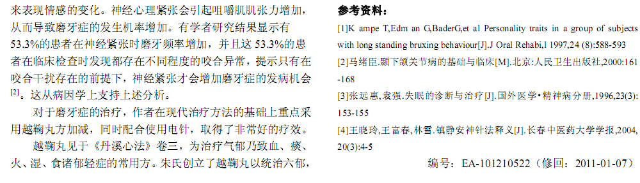
相似文献：

夜磨牙症儿童患者的多导睡眠监测分析

